Рекомендации родителям по лексической теме «Насекомые» группа №2
1.Назови, кто здесь нарисован? Жук, бабочка, муравей, комар и муха – это НАСЕКОМЫЕ! Для младшей подгруппы: взрослый называет всех насекомых, при этом показывая каждого указательным пальчиком. Можно назвать и показать дважды. После этого просит ребенка: «Покажи, где муха?»
Расскажите ребёнку, какую пользу приносят некоторые насекомые (пчела, бабочка, муравьи). Какой вред приносят другие насекомые (гусеницы, тараканы, мухи, комары и др.) Кто питается насекомыми? Объясните ребёнку, что появление насекомых — еще одна примета весны.
2. Прочитайте ребенку сказку К. Чуковского «Муха-цокотуха». Рассмотрите с ребенком изображения насекомых в книжке. Пусть показывает и называет насекомых.
3. Совместно выполните рисунок к сказке «Муха-цокотуха»
4.Упражнение «Четвёртый лишний». Кто на этой картинке лишний
и почему? (для детей 4-5 лет)
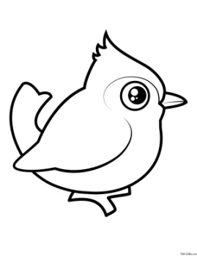
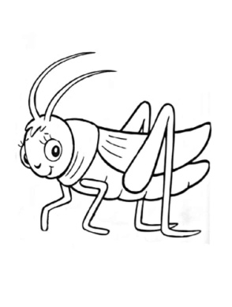
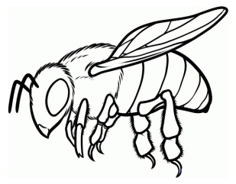

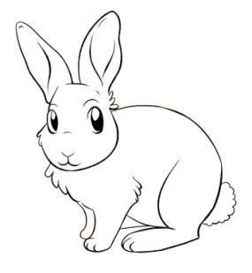
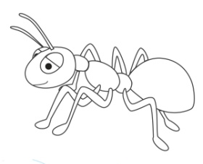
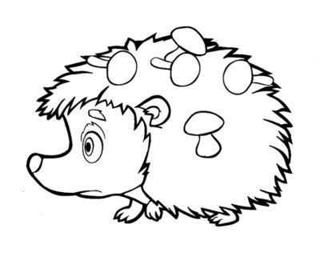

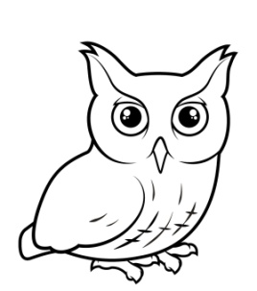
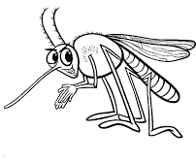
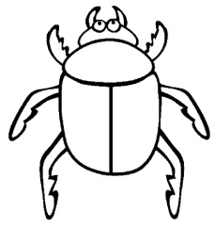
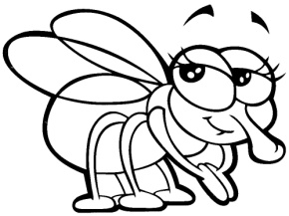

5. Подвижная игра «Весной солнце пригревает»
Весной солнце пригревает, (разводим руки в стороны)
И полянка расцветает.
Будут пчелки здесь жужжать, (бежим на месте или по кругу)
Мед с цветочков собирать.
Станут бабочки порхать, (машем руками как крылышками)
Над полянкой танцевать.
А кузнечик – стрекотать (прыгаем на двух ногах)
По травинкам вверх скакать.
6.Помоги насекомым сесть на цветочки.
